**LANDGANGSINFORMATIONEN FÜR Tromsø / Norwegen**

Geschützt durch große vorgelagerte Inseln gegen das offene Meer, liegt **Tromsø** selbst auf einer Insel, verbunden mit dem aus Halbinseln bestehenden Festland durch eine imposante Brücke (1.036 m Länge). Auf einer Fläche, die also etwa dem Großherzogtum Luxemburg entspricht, leben hier knapp 79.000 Menschen, 400 km nördlich des Polarkreises auf fast 70 Grad nördlicher Breite. Trotz der geographischen Lage ist die Vegetation im Raum um Tromsø geradezu üppig.

**Liegeplatz:** Das Stadtzentrum ist in wenigen Minuten fußläufig erreichbar.  
Pier: Prostneset

**Taxi:** Taxen stehen voraussichtlich am Hafen bereit.

Taxi-Rufnummer für Tromsø: +47 03011 (Tromsø Taxi AS)

**Währung:** Norwegische Kronen (ISK) / 1 € = 11,74 NK / 100 NK = 8,52 € / Kartenzahlung sehr verbreitet.

**Was kann man unternehmen / Sehenswertes** (Angaben gemäß Agentur & Internet – ohne Gewähr!):

**Ishavskatedralen („Eismeerkathedrale“**/Kirche Tromsdalen) – Die Eismeerkathedrale ist eine evangelisch-lutherische Pfarr- und Seemannskirche und Wahrzeichen der Stadt Tromsø. Sie wurde 1965 auf der Festlandseite der Stadt auf einem kleinen Hügel am Ortsrand erbaut. Ort: Beginn der Tromsøbrua, N-9020 Tromsdalen; Fr, 09.00 - 18.00 Uhr; 80 NOK.

**Domkirken (Domkirche)** – Die lutherische Domkirche, die größte neugotische Holzkirche des Landes, wurde 1861 erbaut und hat 700 Sitzplätze. Etwas südlich der Kirche befindet sich übrigens das Denkmal des Polarforschers Roald Amundsen. Der Dom liegt an der Kirkegata, die auf die Einkaufsstraße Storgata mündet (Fr, 12.00 - 17.00 Uhr).

**Museum Tromsø** – Über die Storgata und den Strandveien gelangt man im Süden der Insel zum Tromsø-Museum, das etwa 2 km südlich vom Zentrum im Volkspark liegt (Lars Thøringsveg 10; Fr, 10.00 - 18.00 Uhr).

**Das Polarmuseum** wurde 1976 gegründet. Untergebracht wurde es im denkmalgeschützten Zollhaus aus dem Jahre 1830. Gezeigt werden Gegenstände und Ausstellungen zu den Themen Jagd, Fischerei und Forschung in der Arktis (Søndre Tollbugata 11; Fr, 09.00 - 17:00 Uhr; 110 NOK)

Die **Hauptstraße Tromsøs ist die Storgata** („Große Straße"). Sie führt quer durch das Stadtzentrum und ist abschnittsweise eine Fußgängerzone.

**Der Stortorget** („Großer Platz") ist der zentrale Stadtplatz, auf dem regelmäßig Markt ist. Hier werden je nach Saison auch lokale Spezialitäten wie Möweneier und Robbenfleisch verkauft.

**Die Fjellheisen Seilbahn** fährt den 420 Meter hohen Storstein-Berg hinauf, von dem man eine wunderbare Aussicht auf die Insel und die Berge hat. Wenn Sie Glück haben, können Sie auch die Mitternachtssonne oder Nordlichter von dort oben betrachten (Fr, 09.00 - 24.00 Uhr (witterungsabhängig); etwa alle 30 Min.; Berg- und Talfahrt 415 NOK)

Das **Museum Polaria** hat ein arktisches Aquarium, in dem die Bartrobben die Hauptattraktion sind. In großen Fischaquarien kann man ebenso die häufigsten Arten der Barentssee und aus Svalbard begutachten (Hjalmar Johansens gate 12; Fr, 10.00 - 17.00 Uhr, 295 NOK).

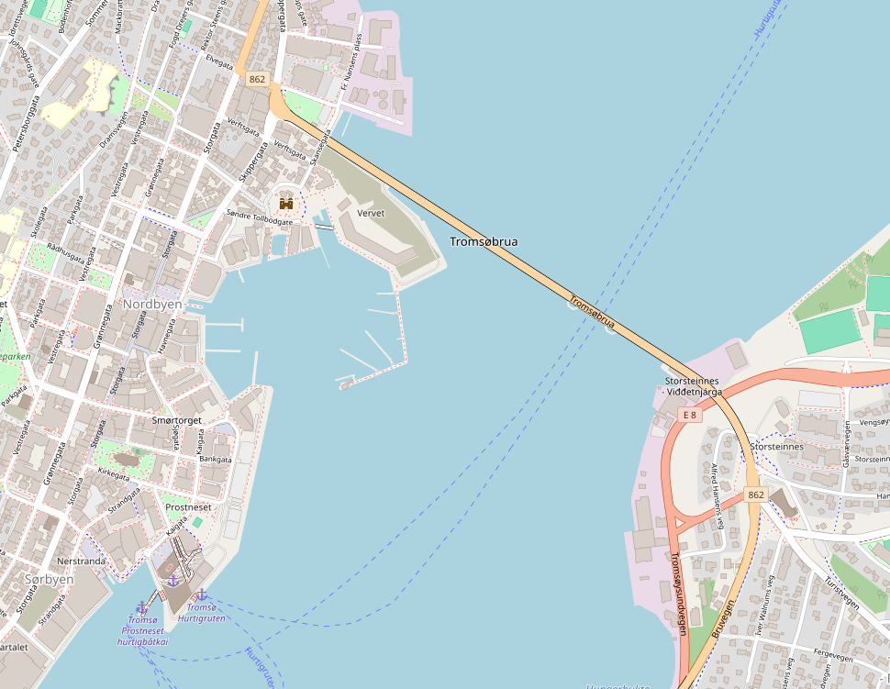

MS DEUTSCHLAND

**Weitere Informationen und Stadtpläne erhalten Sie auch in Ihrem Marco-Polo Reiseführer ab Seite 82 oder in der Phoenix App auf Ihrem Smartphone.**

**Ihr PHOENIX-Team wünscht Ihnen einen schönen Landgang!**